

# CONTENIDO

1 CONTENIDO 1

2 PRESENTACIÓN 2

3 MARCO TEÓRICO 3

4 OBJETIVOS 4

4.1 General 4

4.2 Específicos 4

5 DISEÑO APLICACIÓN 5

5.1 Modelo General 5

5.2 Arquitectura 5

5.3 Herramientas 5

5.4 Ejemplo Código Básico 5

6 resultados 6

6.1 Presentación 6

6.2 Productos Entregables 6

7 CONCLUSIONES 7

7.1 Conclusiones Proyecto 7

# PRESENTACIÓN

Este proyecto consiste en la realización de una investigación sobre el reconocimiento de imágenes. Para hacer que un computador pueda reconocer imágenes o pueda tener una “visión artificial” y que pueda decir qué objeto tiene enfrente, es necesario un programa de reconocimiento de imágenes el cual actúa como la parte del cerebro humano que procesa la información que reciben los ojos.

el tema de como darle “visión” a una computadora hace que esto se haya vuelto una de las principales áreas de investigación dentro de la inteligencia artificial, ya que esto le da al equipo informático la capacidad de interpretar lo que la visión del ordenador registra, pudiendo clasificarse según las necesidades o el uso que se le vaya a dar a la información captada.

Como una breve introducción a los usos que se le puede dar a esta tecnología y en qué áreas se puede aplicar el uso de reconocimiento de imágenes están los siguientes ejemplos, empezando con ebay y la implementación del reconocimiento de imágenes para buscar artículos en su plataforma a través de la cámara de los usuarios , una inteligencia que convierte fotos en tonos de blanco y negro a fotos con colores brillantes, y por último un uso enfocado hacia el comercio es la inteligencia artificial de facebook, la cual hace un análisis de las fotografías subidas por los usuarios para adecuar la publicidad que se le dirige a esta cuenta. Las posibilidades con esta tecnología son muy amplias y abarcan muchos temas, en los cuales se entrarán en profundidad en los siguientes capítulos del documento.

**AUTORES: NOMBRES, CÓDIGOS, CORREOS**

**Juan David Osorio Ortiz , 1088255272, juandavid.osorio1@utp.edu.co**

**Jhonatan Ospina Osorio, 1010009158, jhonatan.ospina@utp.edu.co**

**Esteban Sanchez Lopez, 1004717342, esteban.sanchez@utp.edu.co**

# MARCO TEÓRICO

El reconocimiento de imágenes es un proceso bastante complejo, que requiere de una serie de pasos, que comprenden desde el ingreso de la imagen al sistema, pasando por la conversión de a datos interpretados a un lenguaje que la máquina pueda entender, y el proceso de reconocimiento y clasificación de acuerdo a los objetivos del sistema.

Existen Diversos enfoques en el reconocimiento de imágenes, yendo desde el uso de redes neuronales complejas, hasta el proceso más clásico, usando entrenamiento mediante grandes bases de datos. Este último es el que será explicado y usado en el desarrollo de este documento.

Según un reciente [estudio de O’Really sobre el mercado de la IA](http://www.oreilly.com/data/free/the-new-artificial-intelligence-market.csp), el reconocimiento de imágenes es una de las áreas donde más empresas están invirtiendo en EEUU dentro de la inversión en IA.

Esta tecnología es un conjunto de software y hardware que permiten identificar elementos gráficos de manera automática. Estos sistemas funcionan analizando un banco de imágenes buscando patrones en los objetos que se les pide examinar. La computadora categoriza colores y formas, para comprender lo que está viendo y con cada fotografía el software aprende sobre una mejor manera de identificar lo que se le pide analizar.

Los casos de uso son muchos y en diversas industrias y sectores, algunos ejemplos interesantes serían los siguientes:

Etiquetado de imágenes, Verificación de usuarios basada en rostro, Análisis de opinión, Análisis de clientes, Diagnóstico de enfermedades, Detección de matrículas.

# OBJETIVOS

## General

Describir una de las áreas de aplicación de la inteligencia artificial (reconocimiento y procesamiento de imagenes), entender sus partes, funcionamientos y aplicación de esta área en temas prácticos.

## Específicos

|  |  |
| --- | --- |
| No | Objetivo Específico |
| 1 | Conocer las bases para el reconocimiento de imágenes. |
| 2 | Conocer el proceso de construcción de una IA de reconocimiento de imágenes. |
| 3 | Conocer como realizar el entrenamiento de la IA de reconocimiento de imágenes. |
| 4 | Identificar áreas de aplicación del reconocimiento de imágenes. |
| 5 |  |

# DISEÑO APLICACIÓN

## Modelo General

La base para el reconocimiento de imágenes es la posibilidad de buscar sobre plantillas, uno de los ejemplos que podemos tomar es CV2 que gracias a su Template Matching Coefficients nos permite lograr este cometido, y no solo esto, la forma de Template Matching es el método imprescindible para el reconocimiento de imágenes.

## Arquitectura

Haar Cascade es un algoritmo de detección de objetos de aprendizaje automático que se utiliza para identificar objetos en una imagen o video y se basa en el concepto de características propuesto por Paul Viola y Michael Jones en su artículo "Detección rápida de objetos utilizando una cascada de características simples mejorada".

## Herramientas

En OpenCV la búsqueda de coincidencias usa el método que le proporcionamos, los métodos disponibles son:

* TM_SQDIFF - Template Matching Square Difference
* TM_SQDIFF_NORMED
* TM_CCORR - Template Matching Cross Correlation
* TM_CCORR_NORMED
* TM_CCOEFF - Template Matching Correlation coefficient
* TM_CCOEFF_NORMED

OpenCV usa un entrenamiento de clasificación en cascada (Cascade Classifier Training) el cual necesita que le ingresemos un set de datos positivos, tales como imágenes que contengan el objeto que queremos detectar, negativos, que son todo lo opuesto, imágenes que no contengan el objeto y requiere tanto archivos que indexen los datos y archivos que guarden información de cada dato.

## Ejemplo Código Básico

Código para la detección de rostros en un video en especifico.

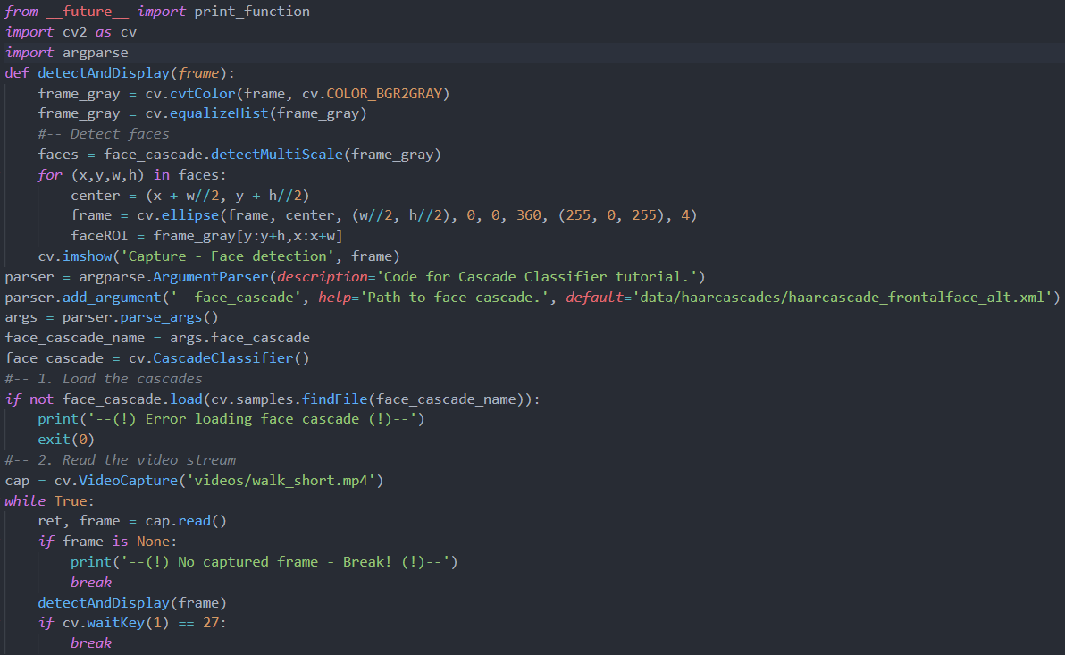

Resultado

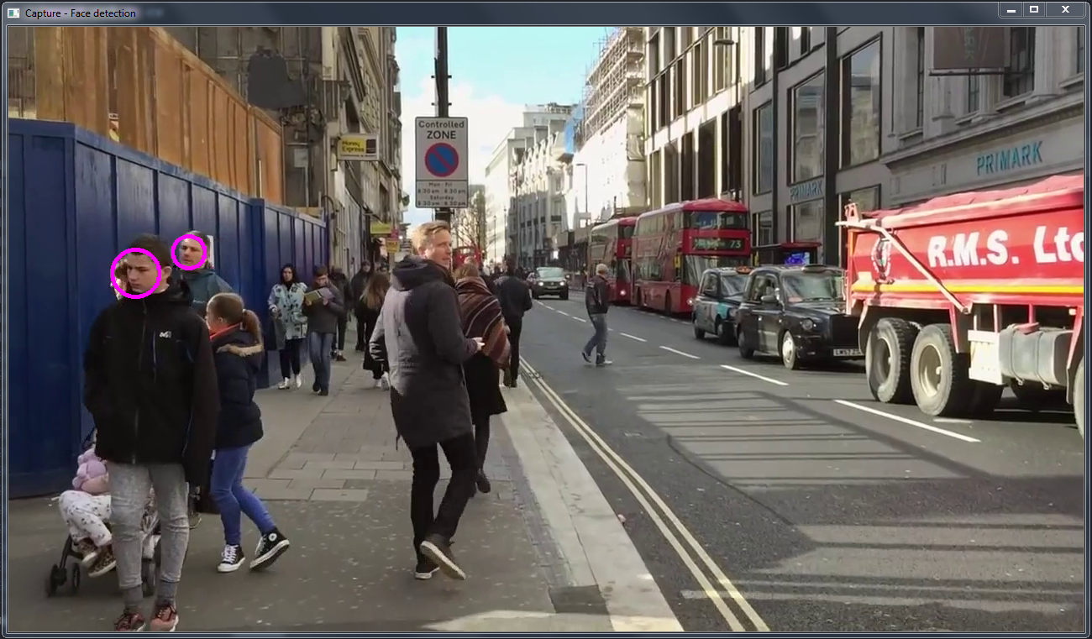

# RESULTADOS

## Presentación

Para el reconocimiento de imágenes pudimos proporcionar ejemplos robustos del funcionamiento y las diferencias significativas que demuestra el uso de diferentes métodos de detección de imágenes así como el entrenamiento propio para reconocer patrones específicos como lo son los rostros humanos.

## Productos Entregables

|  |  |
| --- | --- |
| No | Objetivo Específico |
| 1 | Detección de plantillas en imágenes pre-cargadas. |
| 2 | Diferencias entre distintos metodos de deteccion. |
| 3 | Diferencias entre límites de confianza en detección de plantillas. |
| 4 | Entrenamiento propio para la detección de rostros. |
| 5 | Generalización de código para entrenamiento general de detección de objetos. |

# CONCLUSIONES

## Conclusiones Proyecto

Para este proyecto nos queda claro que el reconocimiento de imágenes es parte importante de nuestra vida diaria, no solo para reconocer plantillas, si no también para el mercado común, códigos de barras en facturas, códigos QR, etc. permiten darnos cuenta de la importancia de estos a pesar de nunca haberlos tenido en cuentas hasta ahora.

El interés de los estudios de la inteligencia artificial se aproxima poco a poco con sus modelos al funcionamiento de los sentidos del ser humano y nos permite a través de sus diversas aplicaciones controlar variables de tipo emocional y físico que afectan al ser humano durante el desempeño de tareas